Chấm bài với testcase có sẵn

B1: Copy tất cả file trong folder TestCase sang folder Project

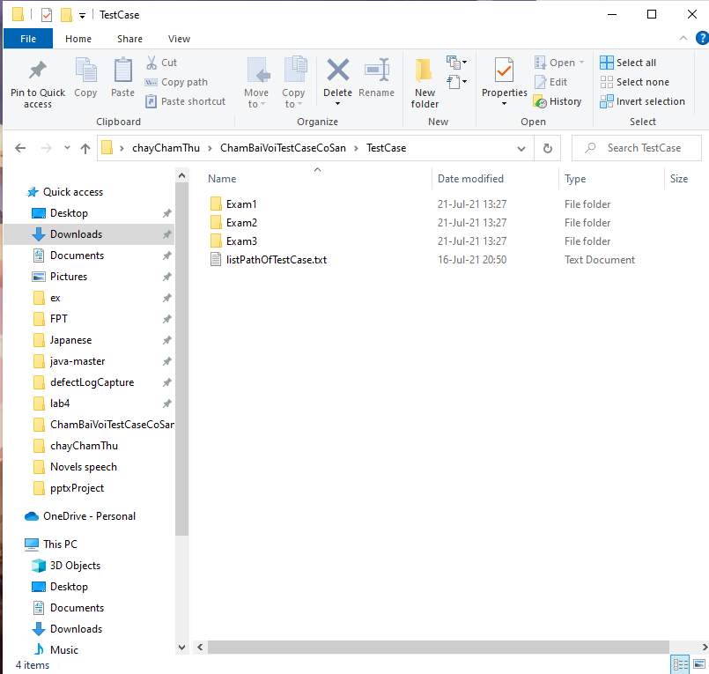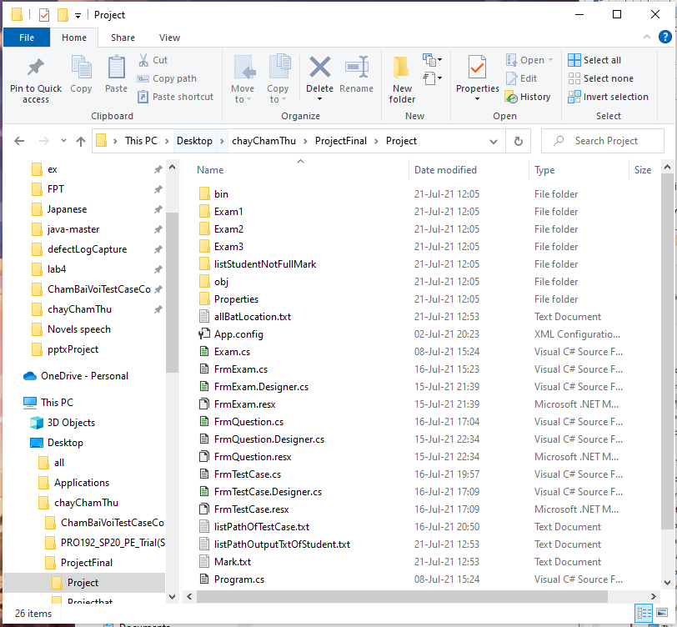

B2: Chạy Project\bin\Debug\Project.exe.

B3: Nhân vào nút “Xong” trong form FrmExam và nhấn “Yes” để qua luôn form chấm bài.

B4: Paste địa chỉ của folder PRO192_SP20_PE_Trial(ST) vào textBox và nhấn chấm điểm

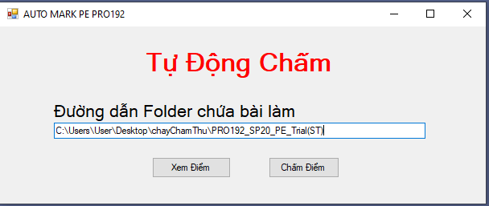

B5: Sau khi phần mềm báo đã chấm xong nhấn qua bên xem điểm.

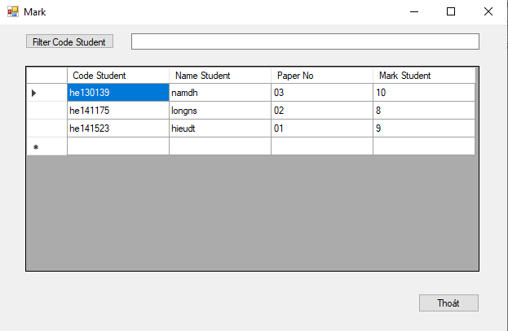

B6: Nhấn vào 1 ô gridView cụ thể của 1 sinh viên để xem thông tin bài chấm của sinh viên đó

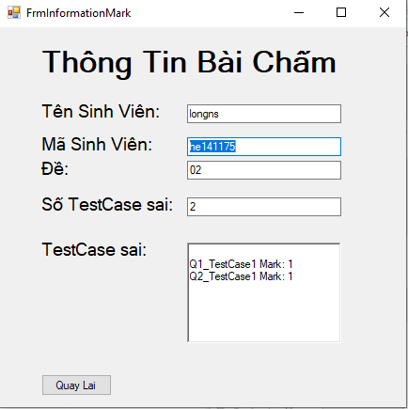

B7: Nhấn Quay lại để về form Mark. Nhấn “Thoát” và “Yes” để thoát chương trình

Sau khi chấm xong thì thông tin sinh viên có trong file Mark.txt

ProjectFinal\Project\Mark.txt

